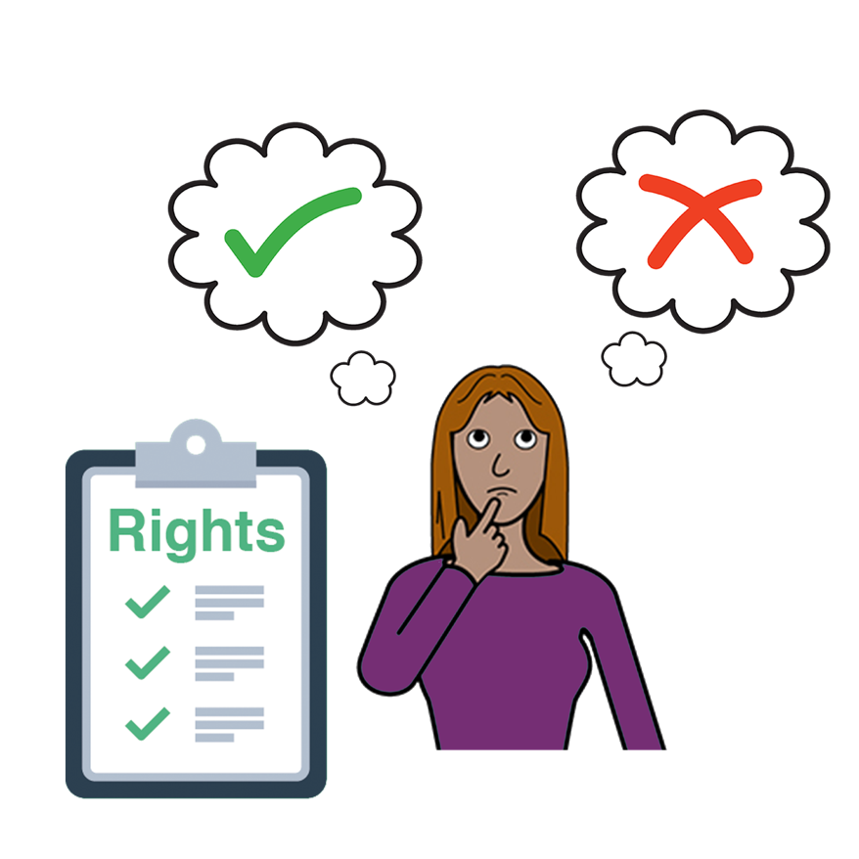
Women with
Disabilities Australia
(ਵਿਕਲਾਂਗਤਾ ਵਾਲੀਆਂ ਔਰਤਾਂ, ਆਸਟ੍ਰੇਲੀਆ)

ਕਿਤਾਬ 2
ਚੋਣਾਂ ਕਰਨ ਦੇ ਤੁਹਾਡੇ ਹੱਕ
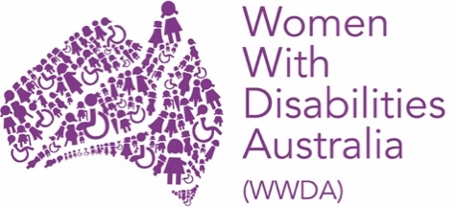
ਅਸੀਂ Women with Disabilities Australia (ਵਿਕਲਾਂਗਤਾ ਵਾਲੀਆਂ ਔਰਤਾਂ, ਆਸਟ੍ਰੇਲੀਆ) ਹਾਂ।
ਜਦੋਂ ਅਸੀਂ ਆਪਣੇ ਬਾਰੇ ਗੱਲ ਕਰਦੇ ਹਾਂ ਤਾਂ ਅਸੀਂ WWDA ਲਿਖਾਂਗੇ।

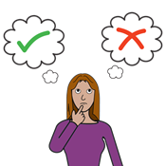 |  | ਕਿਤਾਬ 2  ਇਹ ਕਿਤਾਬ ਚੋਣਾਂ ਦੇ ਬਾਰੇ ਹੈ।
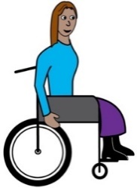  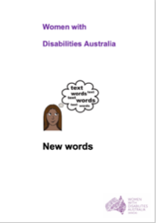 |  | ਇਹ ਕਿਤਾਬ ਵਿਕਲਾਂਗਤਾ ਵਾਲੀਆਂ ਔਰਤਾਂ ਅਤੇ ਲੜਕੀਆਂ ਲਈ ਹੈ।  ਵਿਕਲਾਂਗਤਾ ਕੀ ਹੈ ਇਸ ਦੇ ਬਾਰੇ ਨਵੇਂ ਸ਼ਬਦਾਂ ਵਾਲੀ  ਕਿਤਾਬ ਵਿੱਚੋਂ ਪੜ੍ਹੋ
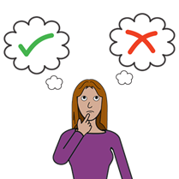 |  | ਚੋਣ ਕਰਨਾ ਕੀ ਹੈ?  ਚੋਣ ਕਰਨਾ ਉਹ ਹੈ ਜਦੋਂ ਤੁਸੀਂ ਕਿਸੇ ਚੀਜ਼ ਦੇ ਵਾਸਤੇ ਆਪਣਾ ਮਨ ਬਣਾ ਲੈਂਦੇ ਹੋ।
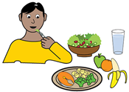 |  | ਜਿਵੇਂ ਕਿ  - ਕੀ ਖਾਣਾ ਹੈ
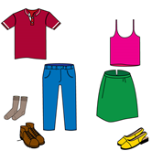 |  | - ਕੀ ਪਹਿਨਣਾ ਹੈ
 |  | ਅਤੇ
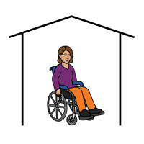 |  | - ਕਿੱਥੇ ਰਹਿਣਾ ਹੈ।
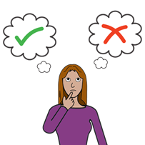 |  | ਕੁਝ ਲੋਕੀਂ ਸੋਚਦੇ ਹਨ ਕਿ ਵਿਕਲਾਂਗਤਾ ਵਾਲੀਆਂ ਔਰਤਾਂ ਚੀਜ਼ਾਂ ਦੇ ਬਾਰੇ ਫੈਸਲੇ ਨਹੀਂ ਲੈ ਸਕਦੀਆਂ ਹਨ
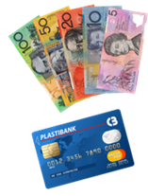 |  | ਜਿਵੇਂ ਕਿ  - ਆਪਣੇ ਪੈਸਿਆਂ ਦੇ ਬਾਰੇ
 |  | - ਆਪਣੀ ਸਿਹਤ ਦੇ ਬਾਰੇ
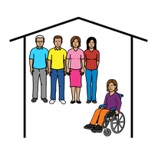 |  | - ਕਿਸ ਦੇ ਨਾਲ ਰਹਿਣਾ ਹੈ।
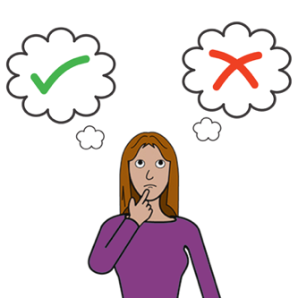 |  | ਹੱਕ  ਵਿਕਲਾਂਗਤਾ ਵਾਲੀਆਂ ਔਰਤਾਂ ਅਤੇ ਲੜਕੀਆਂ ਆਪਣੀਆਂ ਚੋਣਾਂ ਆਪ ਕਰ ਸਕਦੀਆਂ ਹਨ।
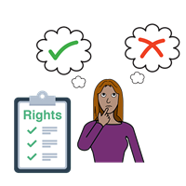 |  | ਤੁਹਾਨੂੰ ਆਪਣੀਆਂ ਚੋਣਾਂ ਆਪ ਕਰਨ ਦਾ ਹੱਕ ਹੈ।
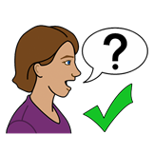 |  | ਵਿਕਲਾਂਗਤਾ ਵਾਲੀਆਂ ਕੁਝ ਔਰਤਾਂ ਅਤੇ ਲੜਕੀਆਂ ਨੂੰ ਚੋਣਾਂ ਕਰਨ ਵਿੱਚ ਮਦਦ ਦੀ ਲੋੜ ਪੈ ਸਕਦੀ ਹੈ।
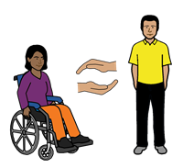 |  | ਤੁਹਾਨੂੰ ਕੋਈ ਵੀ ਮਦਦ ਲੈਣ ਦਾ ਹੱਕ ਹੈ ਜਿਸ ਦੀ ਤੁਹਾਨੂੰ ਲੋੜ ਹੈ।
ਆਸਟ੍ਰੇਲੀਆ ਦੀ ਸਰਕਾਰ

ਆਸਟ੍ਰੇਲੀਆ ਦੀ ਸਰਕਾਰ ਇਹ ਜ਼ਰੂਰ ਕਰੇ

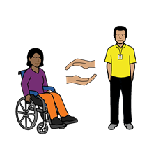  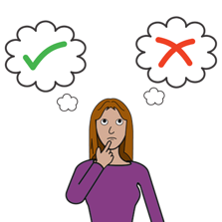 |  | - ਆਪਣੀਆਂ ਚੋਣਾਂ ਆਪ ਕਰਨ ਵਿੱਚ ਵਿਕਲਾਂਗਤਾ ਵਾਲੀਆਂ ਔਰਤਾਂ ਦੀ ਸਹਾਇਤਾ
 |  | - ਵਿਕਲਾਂਗਤਾ ਵਾਲੀਆਂ ਔਰਤਾਂ ਅਤੇ ਲੜਕੀਆਂ ਨੂੰ ਜਾਣਕਾਰੀ ਦੇਵੇ ਜੋ ਉਹ ਸਮਝ ਸਕਦੀਆਂ ਹੋਣ
 |  | - ਵਿਕਲਾਂਗਤਾ ਵਾਲੇ ਲੋਕਾਂ ਦੇ ਹੱਕਾਂ ਬਾਰੇ ਯੂ ਐਨ ਸਮਝੌਤੇ ਦੀ ਪਾਲਣਾ ਕਰੇ।
 | ਤੁਹਾਡਾ ਧੰਨਵਾਦ
ਇਹ ਕਿਤਾਬ ਕਿਸ ਨੇ ਲਿਖੀ ਹੈ?
Women With Disabilities Australia (ਵਿਕਲਾਂਗਤਾ ਵਾਲੀਆਂ ਔਰਤਾਂ, ਆਸਟ੍ਰੇਲੀਆ) ਨੇ ਇਹ ਕਿਤਾਬ 2019-2020 ਵਿੱਚ ਲਿਖੀ ਸੀ।
ਇਹ ਕਿਤਾਬ ਸਿਰਫ਼ ਆਮ ਸਿੱਖਿਆ ਅਤੇ ਜਾਣਕਾਰੀ ਲਈ ਹੈ।
ਹੱਕ ਰਾਂਖਵੇਂ ਹਨ
© ਕਾਪੀਰਾਈਟ
Women With Disabilities Australia (ਵਿਕਲਾਂਗਤਾ ਵਾਲੀਆਂ ਔਰਤਾਂ, ਆਸਟ੍ਰੇਲੀਆ) (WWDA) ਇਨਕਾਰਪੋਰੇਟਿਡ 2020
 | ਕਾਪੀਰਾਈਟ ਅਤੇ ਪੇਟੈਂਟਾਂ ਦੇ ਸਮੇਤ ਇਸ ਕਿਤਾਬ ਵਿੱਚਲੇ ਸਾਰੇ ਬੌਧਿਕ ਹੱਕ, Women With Disabilities Australia Inc. (ਵਿਕਲਾਂਗਤਾ ਵਾਲੀਆਂ ਔਰਤਾਂ, ਆਸਟ੍ਰੇਲੀਆ ਇਨਕਾਰਪੋਰੇਟਡ) ਦੀ ਮਾਲਕੀ ਅਤੇ ਲਾਈਸੈਂਸ ਦੇ ਅਧੀਨ ਹਨ।
ਇਹ ਕਿਤਾਬ ਲਿਖਣ ਲਈ ਪੈਸਿਆਂ ਵਾਸਤੇ ਤੁਹਾਡਾ ਧੰਨਵਾਦ।
National Disability Insurance Scheme (ਰਾਸ਼ਟਰੀ ਵਿਕਲਾਂਗਤਾ ਬੀਮਾ ਸਕੀਮ) ਨੇ Women With Disabilities Australia (ਵਿਕਲਾਂਗਤਾ ਵਾਲੀਆਂ ਔਰਤਾਂ, ਆਸਟ੍ਰੇਲੀਆ) ਨੂੰ ਇਹ ਵੈਬਸਾਈਟ ਬਨਾਉਣ ਵਿੱਚ ਮਦਦ ਕਰਨ ਲਈ ਕੁਝ ਪੈਸੇ ਦਿੱਤੇ ਹਨ।
ਇਸ ਕਿਤਾਬ ਵਿੱਚ ਵਰਤੀਆਂ ਗਈਆਂ ਤਸਵੀਰਾਂ
Easy on the I Images © 2019 Leeds (ਇਜ਼ੀ ਔਨ ਦਾ ਇਮੇਜ਼ © 2018 ਲੀਡਜ਼) ਅਤੇ York Partnership NHS Foundation Trust (ਯੌਰਕ ਪਾਰਟਨਰਸ਼ਿੱਪ ਐਨ ਐਚ ਐਸ ਫਾਊਂਡੇਸ਼ਨ ਟਰੱਸਟ)। ਆਗਿਆ ਨਾਲ ਵਰਤੀਆਂ ਗਈਆਂ।
www.easyonthei.nhs.uk
The Picture Communication Symbols © 2019 by Mayer Johnson LLC a Tobii Dynavox company। ਆਗਿਆ ਨਾਲ ਵਰਤੀਆਂ ਗਈਆਂ। www.tobiidynavox.com
ਤਸਵੀਰਾਂ. ਆਗਿਆ ਨਾਲ ਵਰਤੀਆਂ ਗਈਆਂ।

